ПОЛЕЗНЫЕ УПРАЖНЕНИЯ С ТЕННИСНЫМИ МЯЧАМИ

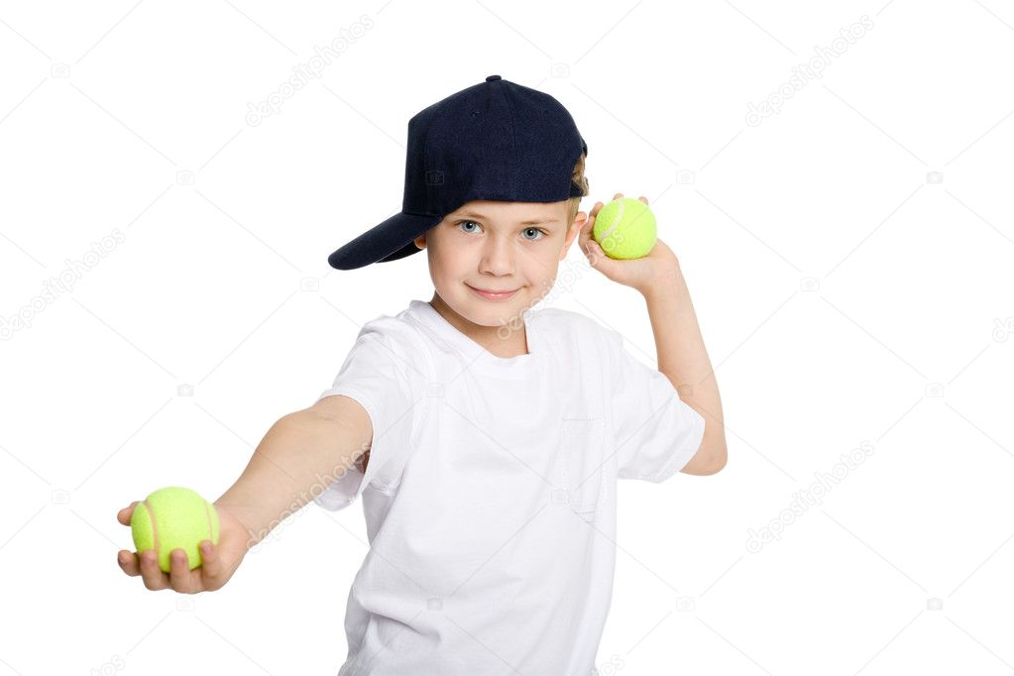

Также комплекс упражнений с теннисным мячом можно посмотреть по этой ссылке: https://www.youtube.com/watch?v=2z3yVB9ibiA
Предлагаем вашему вниманию упражнения с малыми (теннисными) мячами, которые целесообразно применять во время тренировки для детей всех возрастов.
Теннисный мяч обладает малыми размерами, его можно легко держать в одной руке и передавать в другую. Круглая форма позволяет свободно перекатывать его по ровной горизонтальной поверхности, а упругость – использовать в качестве эспандера, бросать в пол и в стену зала и ловить после отскока. Следует помнить, что разные теннисные мячи имеют разную упругость, которая зависит от качества и «возраста»: со временем упругость снижается.
ТЕХНИКА БЕЗОПАСНОСТИ
Выполнение упражнений с теннисными мячами требует строгого соблюдения правил техники безопасности. Внимание ребенка должно быть сосредоточено только на своем мяче. Недопустимо отвлекаться на посторонние помехи. Если мяч упал на пол и откатился в сторону, необходимо поднять его, занять исходное положение и только после этого продолжить выполнение упражнения. Следует постоянно следить за тем, чтобы мячи не катались по полу.

УПРАЖНЕНИЯ ДЛЯ РАЗМИНКИ
Упражнение для мышц шейного отдела
Поместить мяч между подбородком и грудью и придерживать его рукой, усилием мышц шеи сжимать подбородком.
Упражнения для мышц рук и верхнего плечевого пояса
1. И.п. – стойка ноги врозь, в руке мяч. Поднять прямые руки через стороны вверх и переложить его в другую руку над головой. Затем опустить руки через стороны вниз.
2. И.п. – то же. Поднять прямые руки через стороны вверх и переложить мяч из одной руки в другую над головой. Затем опустить руки через стороны за спину и переложить из одной руки в другую обратно.
3. И.п. – стойка ноги врозь, руки в стороны, в руке мяч. Поставить руки вперед, переложить мяч в другую руку и вернуться в исходное положение.
4. И.п. – то же. Согнуть руки в локтях, принять положение руки перед грудью, переложить мяч из одной руки в другую и вернуться в исходное положение.
5. И.п. – стойка ноги врозь, руки согнуты в локтях, пальцы в «замок», мяч зажат между ладонями. Выполнить несколько энергичных сжатий мяча, затем, удерживая мяч, опустить руки вниз и на 2–3 сек. расслабить мышцы.
6. И.п. – стойка ноги врозь, руки согнуты в локтях, подушечки всех пальцев, кроме больших, упираются в мяч, зажатый между ладонями. Сжать его несколько раз, затем, удерживая мяч, опустить руки вниз и на 2–3 сек. расслабить мышцы.
7. И.п. – стойка ноги врозь, в руке мяч. Круговые движения прямыми руками вперед и назад. В момент встречи ладоней перекладывать мяч из одной руки в другую.
Упражнения для мышц туловища
1. И.п. – стойка ноги врозь, в руке мяч. Поднять руки вверх, наклонить туловище назад. Затем выполнить наклон, положить мяч на пол перед собой. Снова поднять руки вверх, наклонить туловище назад, потом вперед и поднять мяч с пола другой рукой.
2. И.п. – то же. Наклонить туловище вперед; передавать мяч из руки в руку и между ногами по «восьмерке» на высоте ниже колен. Ноги в коленях не сгибать.
3. То же, но мяч катить по полу.
Упражнения для мышц ног
1. И.п. – о.с., теннисный мяч зажат между бедрами чуть выше колен. Выполнять приседания, стараясь не выронить его.
2. То же, но мяч зажат между голенями.
3. И.п. – то же, но мяч зажат между ступнями. Выполнять перекаты с пяток на носки и обратно, каждый раз отрывая мяч от пола.
4. И.п. – стойка на одной ноге, другая согнута в колене, мяч зажат между задними поверхностями голени и бедра. Выполнять подскоки на одной ноге, стараясь не уронить мяч. То же на другой ноге.
5. И.п. – то же. Выполнить прыжок вверх, подбросить мяч резким движением ног, затем поймать его, не давая коснуться пола.

УПРАЖНЕНИЯ С МЯЧОМ ДЛЯ РАЗВИТИЯ ЛОВКОСТИ
Упражнения, развивающие ловкость и координацию движений основаны на бросках теннисного мяча в пол, в стену, подбрасывании его и последующей ловле.
Упражнения в подбрасывании
1. И.п. – стоя, руки согнуты в локтях, мяч в правой руке, тыльная сторона кисти обращена к полу. Подбросить мяч вверх на 1–1,5 м и поймать его правой рукой. То же левой рукой.
2. И.п. – то же. Подбросить мяч вверх на 1–1,5 м и поймать его в «корзинку» из соединенных ладоней. То же левой рукой.
3. То же, но во время полета мяча выполнить 1–3 хлопка и более. Для усложнения упражнения можно предложить учащимся выполнять все хлопки или часть их за спиной. То же левой рукой.
4. То же с хлопком под коленом согнутой и поднятой в момент полета мяча ноги. Выполнять поочередно с левой и правой ноги.
5. И.п. – то же. Подбросить мяч вверх на 1–1,5 м и поймать его хватом сверху; тыльная сторона ладони в момент ловли мяча обращена вверх. То же левой рукой.
6. То же, предварительно ударив мячом в пол; поймать его в момент взлета. То же левой рукой. То же, но после удара мячом в пол правой рукой поймать его левой, и наоборот.
7. То же, но удар выполнять с силой. Мяч после отскока должен взлететь выше головы; следует ловить его на уровне груди и пояса, когда он опускается.
Упражнения у стены
1. И.п. – то же. Ребенок располагаются лицом к стене на расстоянии 1–2 м от нее. Руки слегка согнуты в локтях, мяч в правой руке, тыльная сторона кисти обращена вниз-назад. Движением от бедра выполнить бросок мяча в стену. После отскока мяча поймать его в «корзинку» из соединенных ладоней. То же левой рукой.
2. То же, но в момент полета мяча выполнить 1–3 хлопка и более. Для усложнения упражнения можно предложить учащимся выполнять все хлопки либо часть их за спиной. То же левой рукой. Чтобы успеть выполнить больше хлопков, можно увеличить расстояние до стены.
3. И.п. – то же. Выполнить бросок в стену движением от бедра. После отскока поймать мяч правой рукой хватом снизу, тыльная сторона кисти обращена вниз-назад. То же левой рукой и попеременно правой и левой руками.
4. То же, но мяч ловить хватом сверху, т.е. тыльная сторона ладони в момент ловли обращена назад и вверх.
5. И.п. – то же. Движением от уха бросить мяч в пол под углом таким образом, чтобы он отскочил в стену, затем поймать его двумя руками. То же левой рукой.
6. То же, но мяч ловить одной рукой хватом снизу, затем сверху.
7. И.п. – стойка на одной ноге, другая приподнята над полом и подошвой слегка касается лежащего на полу теннисного мяча. Катать его ногой по полу вправо – влево и вперед – назад.
8. То же другой ногой. Детям с высоким уровнем физической подготовленности можно предложить обкатить мячом опорную ногу.
9. И.п. – сед верхом на гимнастической скамейке, теннисный мяч рядом на полу. Передвигаться по скамейке в приседе вперед, а мяч катить по полу рукой. То же в обратном направлении и другой рукой. Упражнение можно также выполнять на напольном бревне или на нижней планке перевернутой скамейки.

УПРАЖНЕНИЯ

С ТЕННИСНЫМИ МЯЧАМИ

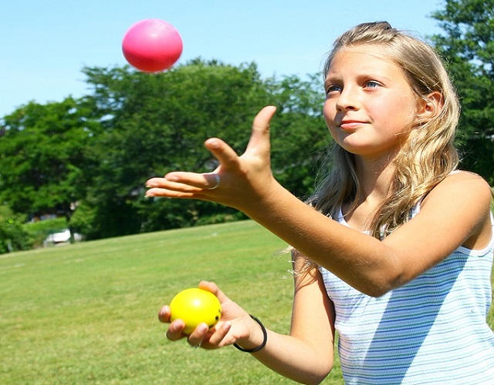
- И.п. – мяч на тыльной стороне ладони правой руки, кисть левой сверху накрывает мяч. Выполнять круговые движения мячом вправо и влево.
То же с другой руки.
- Сжимания мяча ладонью по 10 раз правой и левой руками.
- Подбрасывание мяча вверх одной рукой, ловля двумя руками.
То же, но ловля одной рукой.
- И.п. – руки в стороны-книзу, мяч в левой руке. Выполнить удар мячом левой рукой о пол, поймать правой, и наоборот.
- Перекладывание мяча из одной руки в другую вокруг шеи, туловища, коленей в правую и левую стороны.
- И.п. – правую вперед. Подбросить мяч под правой ногой и поймать его двумя руками.
То же с левой ноги.
- И.п. – широкая стойка ноги врозь. Перекладывание мяча из одной руки в другую под ногами «восьмеркой».
- И.п. – то же. Катание мяча по полу вокруг стоп «восьмеркой».
- Мяч в правой руке, хват сверху. Подбросить его вверх и поймать правой рукой.
То же левой рукой.
- Перекладывание мяча за спиной из одной руки в другую.
- Жонглирование двумя мячами.
- Одновременные подбрасывание и ловля двух мячей.
- Передачи двух мячей в парах. Один партнер передает мяч другому ударом о пол, тот выполняет передачу от груди.
- То же, но оба мяча у одного из партнеров, который передает их другому с отскоком от пола, а тот должен поймать.
- Ведение мяча вокруг ног вправо, влево.
- И.п. – широкая стойка ноги врозь. Ведение мяча «восьмеркой» под ногами.
- Подбросить мяч вверх, сделать хлопок за спиной, затем перед грудью и поймать.
- Бросить мяч в стену одной рукой, поймать отскочивший мяч двумя руками.
- То же, что в упр. 18, но до касания стены мяч должен коснуться пола.
- И.п. – правую согнуть в колене вперед. Перекладывать мяч из одной руки в другую вокруг бедра.
- Поочередно поднимая то правую, то левую прямую ногу, перекладывать мяч из руки в руку.
- И.п. – правую руку отвести назад, удерживая мяч. Кистевым движением подбросить его вверх, поймать спереди двумя руками.
То же левой рукой.
- И.п. – правую руку вперед, мяч удерживается хватом сверху. Подбросить его вверх, развернуть ладонь и поймать правой рукой.
То же с другой руки.
- И.п. – правую руку вперед, мяч удерживается на тыльной стороне ладони. Подбросить мяч и постараться поймать его тыльной стороной ладони.
То же другой рукой.
- Подбросить мяч вверх правой рукой, затем ударить его тыльной стороной ладони той же руки, затем поймать двумя руками.
То же левой рукой.
Комплекс упражнений с теннисным мячом можно посмотреть по этой ссылке: https://www.youtube.com/watch?v=2z3yVB9ibiA

